Муниципальное общеобразовательное казенное учреждение Старорайчихинская средняя общеобразовательная школа Бурейского района Амурской области

Всероссийского конкурс:
«Моя малая родина: природа, культура, этнос »

Номинация «Публицистика в защиту природы и культуры»

Жанр: Эссе
Возрастная группа: 14-18 лет

«Образ природы в литературе 20 века»

Работу выполнила: Сук Ксения Евгеньевна
ученица 11 класса муниципального
общеобразовательного казенного
учреждения Старорайчихинская СОШ

Руководитель: Сук Светлана Юрьевна

учитель русского языка и литературы
муниципального общеобразовательного
казенного учреждения
Старорайчихинская СОШ

село Старая Райчиха - 2018 год
Образ природы в литературе 20 века
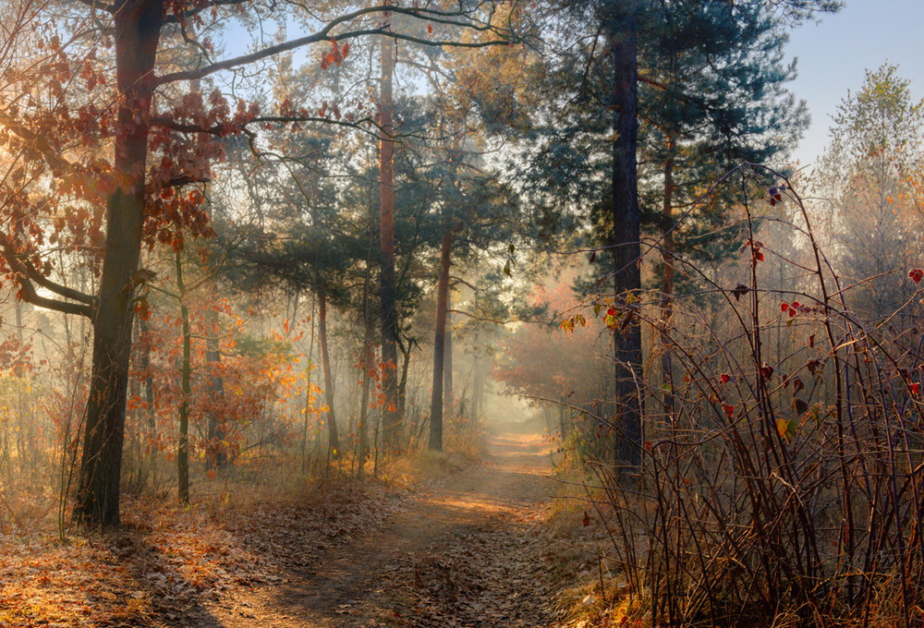
Двадцатый век – век сложный и противоречивый. А литература всегда чутко реагировала на все изменения, происходящие в окружающем мире. И чаще всего именно через природу можно было не только выразить настроение, но и показать эти самые противоречия или даже сделать ее непосредственным участником событий, и я постараюсь доказать это утверждение.
Обратимся к истокам, а для меня – это творчество Ивана Афанасьевича Бунина. Пейзажи в «Темных аллеях» и «Антоновских яблоках» вызывают умиротворенность и грусть. Описание осеннего сада, засыпанного мокрыми листьями, сохранившаяся листва на ветках, этакий «прощальный праздник осени» - как говорил сам Бунин. Да, да, в каждой строчке тоска о былом, ностальгия о прошлой счастливой жизни, которая уже никогда не вернется.
А вот лес из романа Александра Фадеева «Разгром» выглядит совершенно иначе: лесная тишина, нарушаемая орудийными залпами, сумрачные древесные стволы, окутанные «словно окровавленным мхом». Нет здесь покоя, зато появляется ощущение безумной, бессмысленной и жестокой борьбы.
Великая Отечественная, сколько загубленных жизней, горя и слез. Михаил Шолохов в рассказе «Наука ненависти» описывает « огромный участок леса, срезанного огнем нашей артиллерии», израненные осколками ветки берез, «рваные, зияющие пробоины на стволе дуба». А « под поверженными стволами сосен лежали мертвые солдаты». И ничего не нужно больше говорить, так все понятно. Не осталось ни одного человека, которого бы не коснулась война, и ни одного не изуродованного клочка земли.
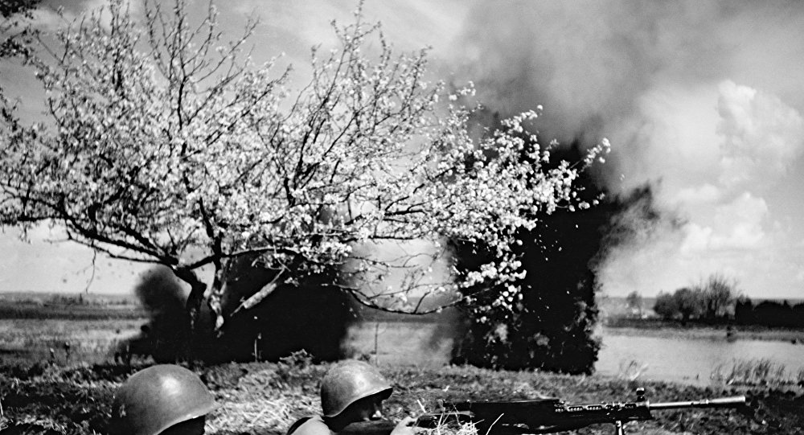
Символично в этом же рассказе выглядит полдерева, расколотого снарядом, «вторая половина, пригнутая разрывом к воде, весною ожила и покрылась свежей листвой». Смогли, выстояли, победили!
Столько пережили, сколько пришлось восстановить. Вроде бы добрее должны стать, острее чувствовать чужую боль. Прошлое свое не забывать. А на деле иначе все оказалось: в погоне за лучшей жизнью из хозяев во «временщиков » превратились. И давай эту землю, за которую деды и прадеды, не задумываясь, жизнь отдавали, кроить под себя.
Валентин Распутин в повести «Прощание с Матерой» использовал в качестве символа жизни – дерево. А люди его, «царский листвень», жгли огнем, потому что не смогли иначе уничтожить. Что оставили после себя? «Лишь кое – где сиротливо на лугу зеленели березы да на гарях чернели острые обугленные столбы». А почему так – то? А ответ прост, его автор в уста Дарьи Пинигиной вложил: человек «запутался, вконец заигрался, мнит себя царем природы».
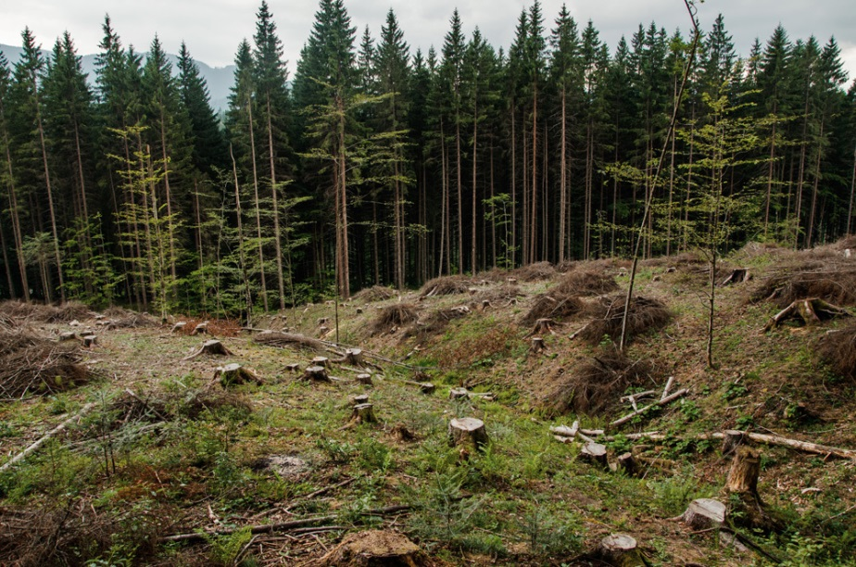
Эпизод с рубкой леса присутствует и в повести Бориса Васильева «А зори здесь тихие». Треск сучьев, поваленные молодые деревца, но это была война. Капитан Васков и девушки любой ценой врага пытались остановить. О природе разве думали, страну спасали. А может ли служить оправданием стремление к комфортной жизни обитателей «Матеры», слова Распутина звучат как приговор «и береза упала, ломая последние свои ветви и обнажив в местах среза и сломав уже не белое, уже красноватое старческое волокно». И возникает вопрос, можно ли идти вперед, когда сзади раздается стук топора, разрушающего все, что раньше было дорого и свято?
Наверное, нет. Иначе не появился бы в литературе семидесятых годов такой герои, как Егор Прокудин из повести Василия Макаровича Шукшина «Калина Красная». Автор дважды приводит своего героя к деревьям. В начале повести, когда осужденный по кличке Горе вышел из мест заключения, «березовый лес – такой это был чистый белый мир на черной земле, такое свечение» и незадолго до своей гибели опять Егор оказался в рощице, ласково погладил ствол березки « невестушки, я рядом буду, буду заходить».
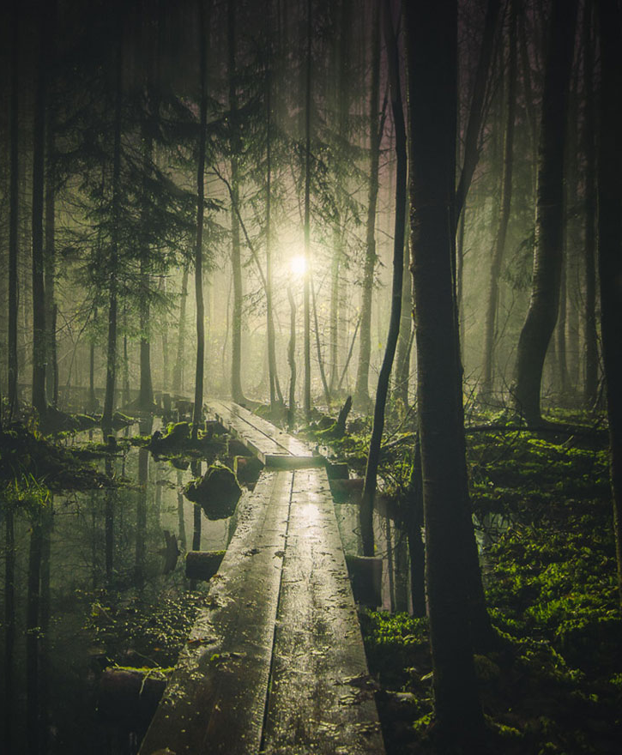
Нельзя не сказать и о леснике из повести Бориса Львовича Васильева «Не стреляйте в белых лебедей», которого жена часто называла «бедоносцем». Стихи, написанные Егором Полушкиным для нерадивых туристов, вызывают улыбку «лес – наш дом, мы в нем живем. Если будет в нем беда, где мы будем жить тогда?». Может быть слова и наивны, но в них по-детски просто и доходчиво, чтобы было понятно всем, звучит мысль: природу надо беречь.
Символично, что авторы выбирают для своих героев имя Егор, которое в переводе означает «земледелец». Хотя они и очень разные, но как трепетно, по - хозяйски относятся ко всему живому. Символично для меня и то, что они оба погибают. Сколько жестокости вокруг. Не смогут два человека мир изменить, всем нужно браться!

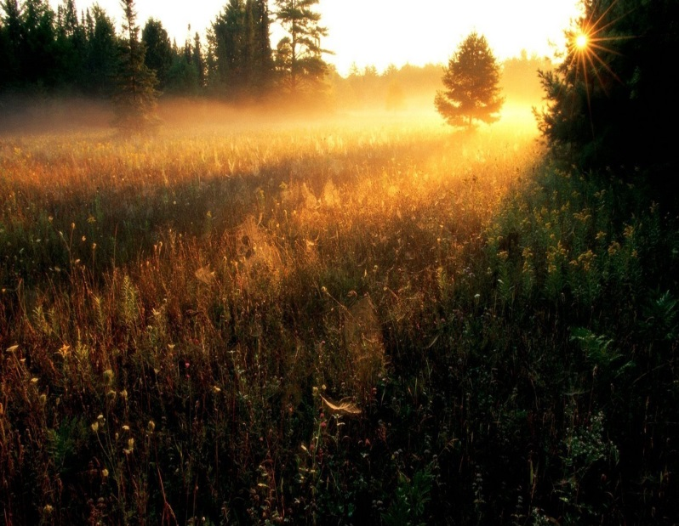
Я родилась в двадцать первом веке и мне тоже не безразлично, как и Егору Полушкину, что останется после нас нашим детям. Будет ли у них возможность полюбоваться на закат, услышать заливистые трели жаворонков или спрятаться от зноя в прохладную чащу леса. Хочу, чтобы и у моих внуков и правнуков была возможность увидеть и оценить через описание природы чувства, события, надежды, мечты уже моего поколения. И очень хочу, чтобы и мы, как и Константин Паустовский, могли видеть «цветущие никогда не кошенные луга, сосновые боры, лесные озера, высокие стога , пахнущие сухим и теплым сеном».

